МИС КАУЗ (версия 0.7.2014.23 и выше )

Подсистема “Электронная медицинская карта: амбулаторная поликлиника”
(“ЭМК - АРМ врача амбулатории (поликлиники)”)
(краткое описание возможностей и функций)

Подсистема “Электронная медицинская карта: амбулаторная поликлиника” МИС КАУЗ (mislpu.ru) предназначена для:

- автоматизации документооборота амбулатории (поликлиники) медицинской организации (МО);
- автоматизации рабочего места врача амбулатории (поликлиники) МО на амбулаторном приеме;
- автоматизации рабочего медицинской сестры амбулатории (поликлиники) МО на амбулаторном приеме;
- получения отчетов, необходимых для работы врача амбулатории (поликлиники) МО;
- обмена информацией о результатах амбулаторных осмотров с другими подсистемами МИС КАУЗ.

Для регистрации данных ЭМК в амбулаторной поликлнике МО используется модуль “Регистрация первичных документов” (REGDOC) режим “АМБ – ПОЛИКЛИНИКА (ЭМК)”.

Необходимо заполнить настройки пользователя аналогично приведенному ниже примеру -
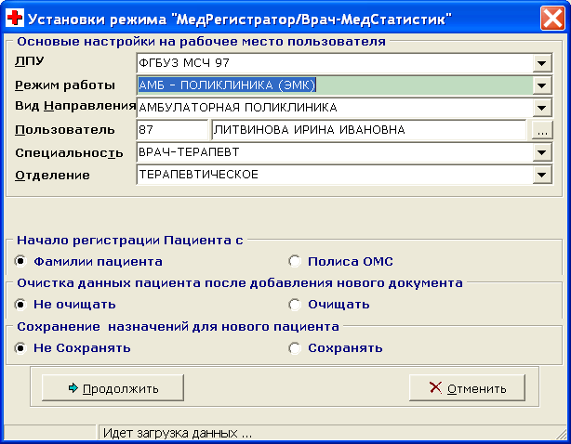

Подсистема “ЭМК - АРМ врача амбулатории (поликлиники)”: предполагает следующие возможности:

- регистрация (добавление, изменение, удаление) данных пациента –

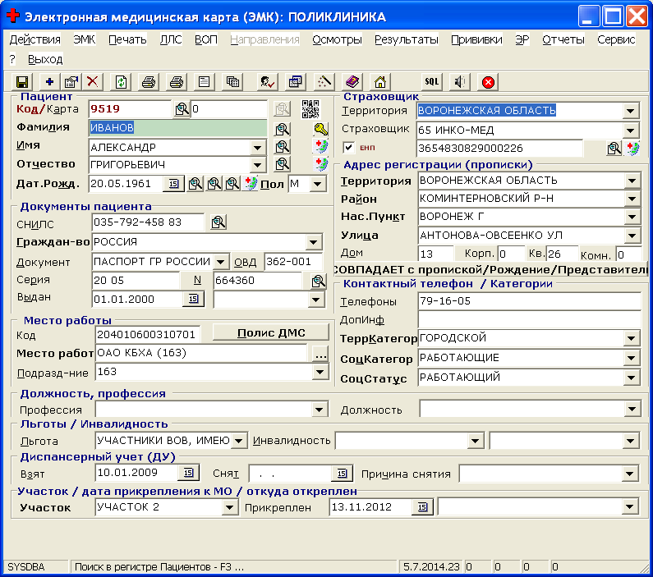

- регистрация нового льготного рецепта (федеральная и региональная льгота) –

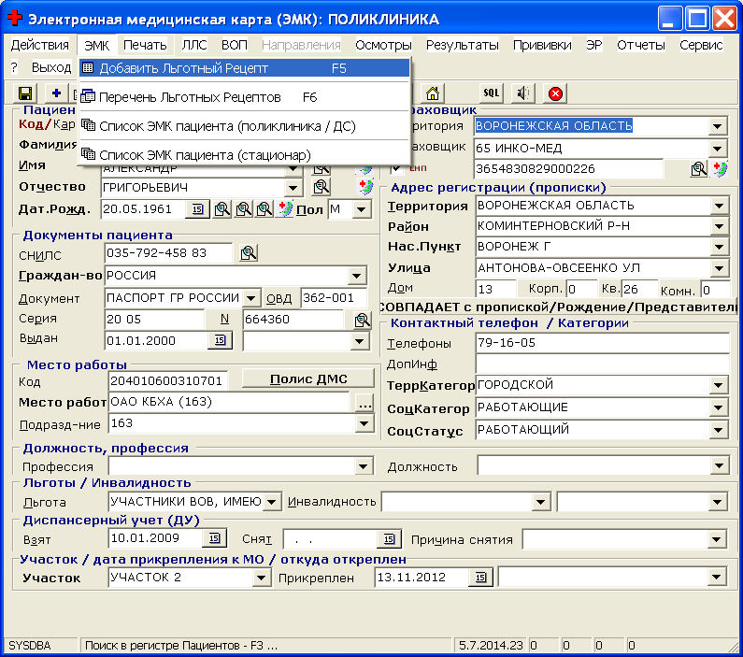

- просмотр перечня льготных рецептов (ЛР) и их изменение –

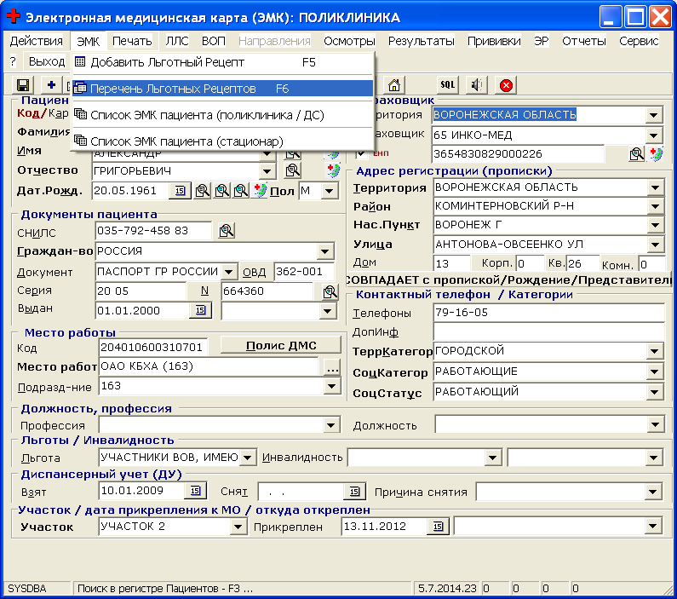

- Просмотр списка ЭМК пациента, зарегистрированных в амбулатории (поликлинике) -

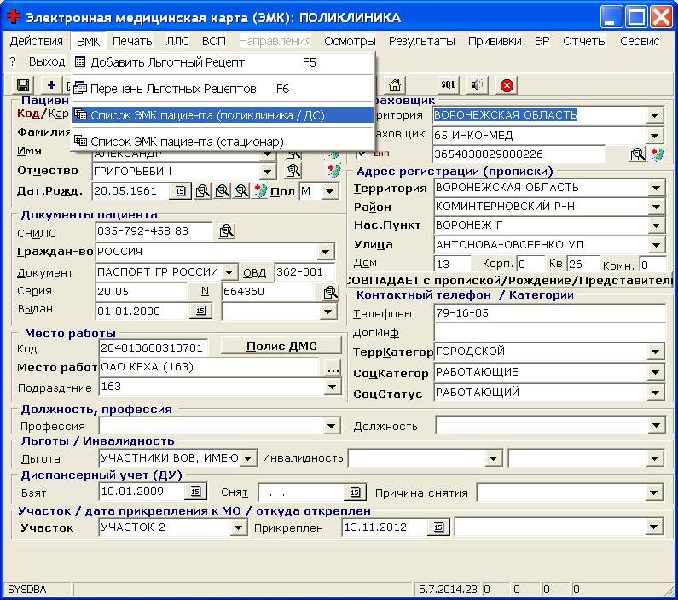

- Просмотр списка ЭМК пациента , зарегистрированных в стационаре (дневном стационаре) -

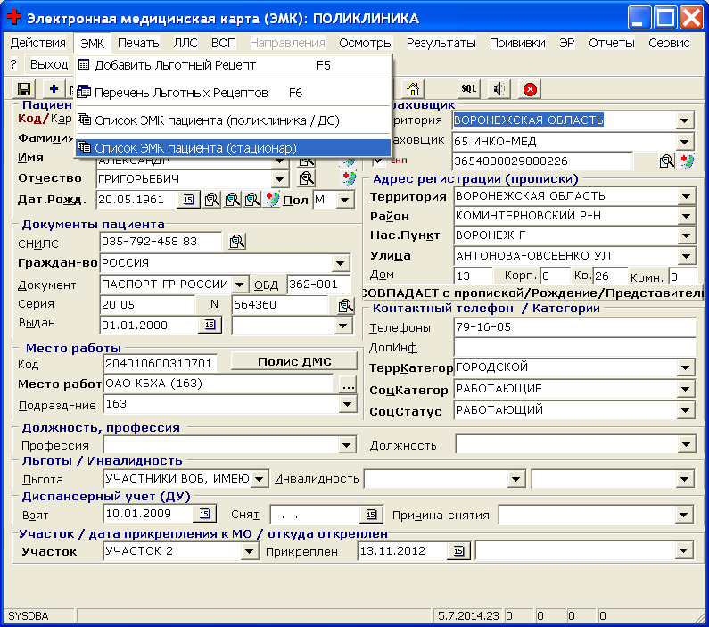

- печать документов пациента, необходимых для его обслуживания в амбулатории (поликлинике) –

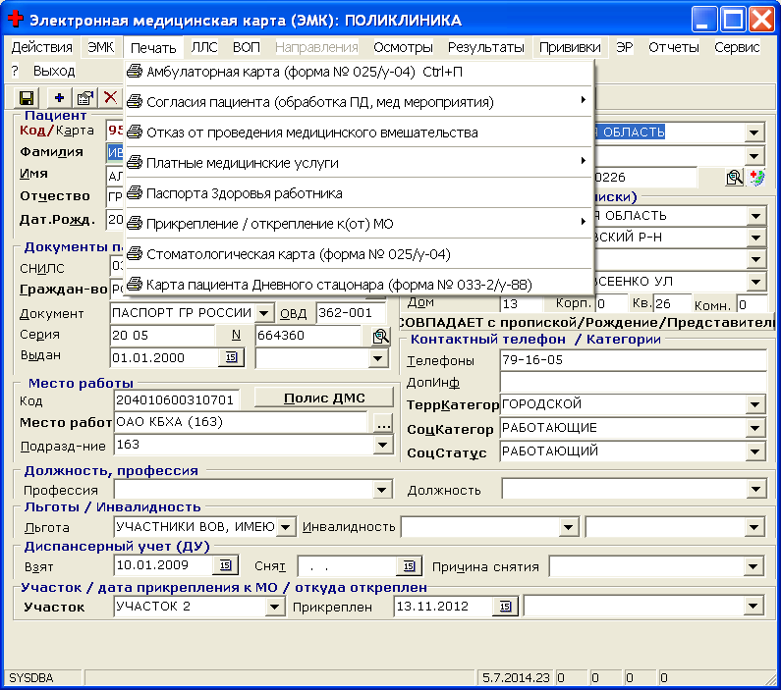

- регистрация новой потребнности в льготных лекарственных средствах (ЛЛС) федерального льготника, регионального льготника, “отказника” от НСУ –

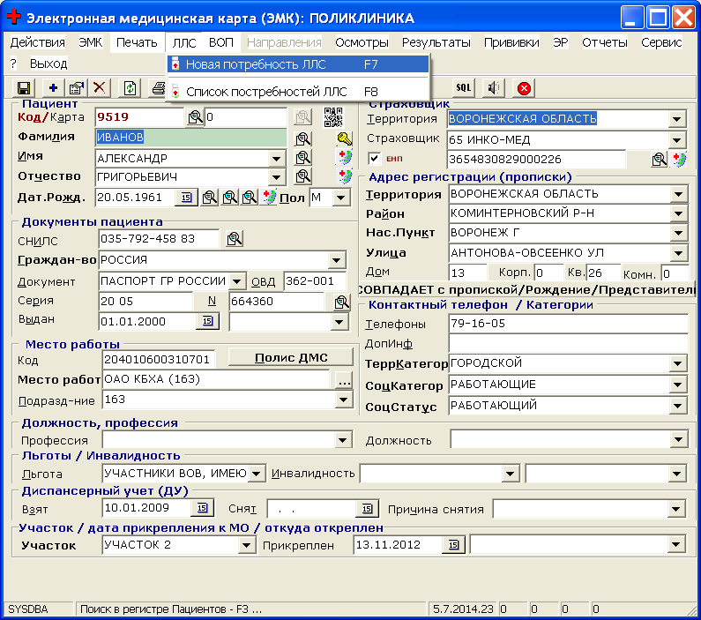

- просмотр списка и изменение потребнности в льготных лекарственных средствах (ЛЛС) федерального льготника, регионального льготника, “отказника” от НСУ –

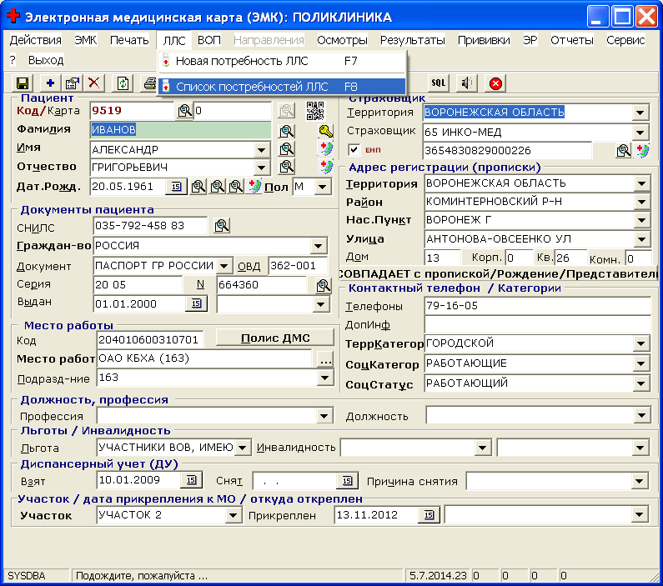

- функционал врача общей практики (ВОП) –

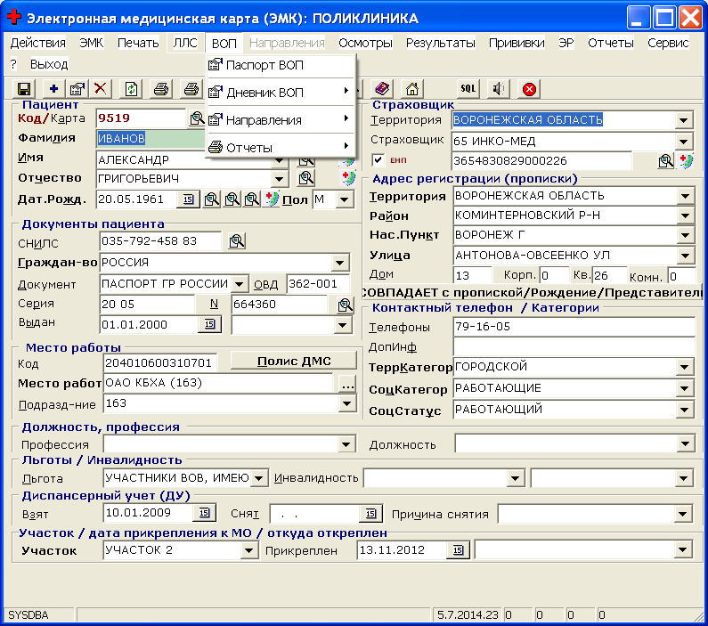

ВНИМАНИЕ!
Подробнее с функционалом попсистемы “АРМ ВОП” можно ознакомиться в инструкции, которая содержится в файле – АРМ ВОП - руководство пользователя.doc

- работать в режимом “Электронная запись на прием у врачу (исследование, процедуру)” -

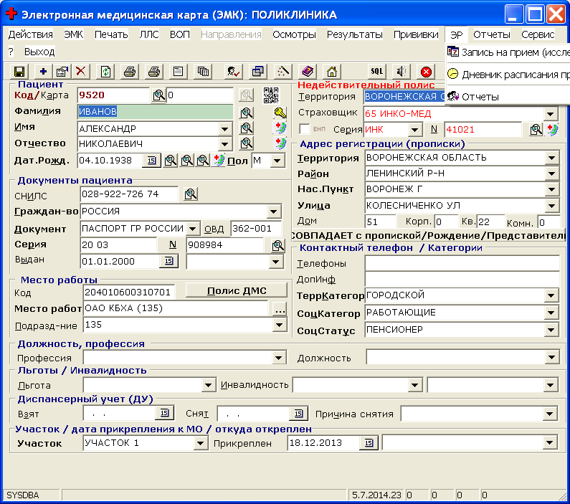

ВНИМАНИЕ!
Подробнее с функционалом попсистемы “Электронная запись на прием у врачу (исследование, процедуру)” можно ознакомиться в инструкции, которая содержится в файлах:
- Электронная регистратура - руководство пользователя.doc
- Организация работы с режимом ЭЛЕКТРОННАЯ РЕГИСТРАТУРА МИС ЛПУ.doc

- регистрация данных амбулаторных осмотров –

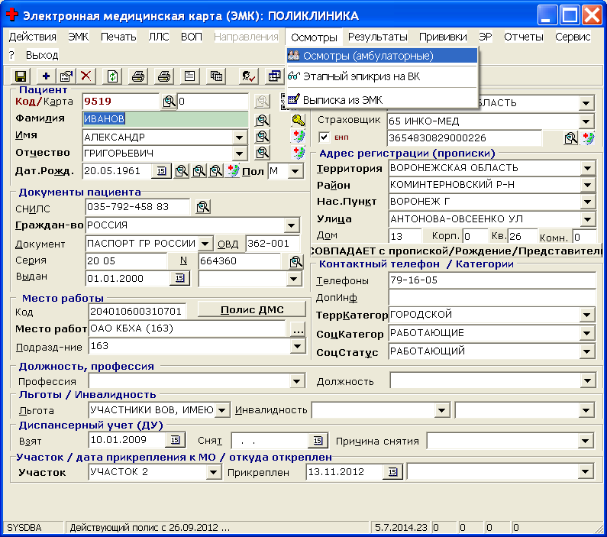

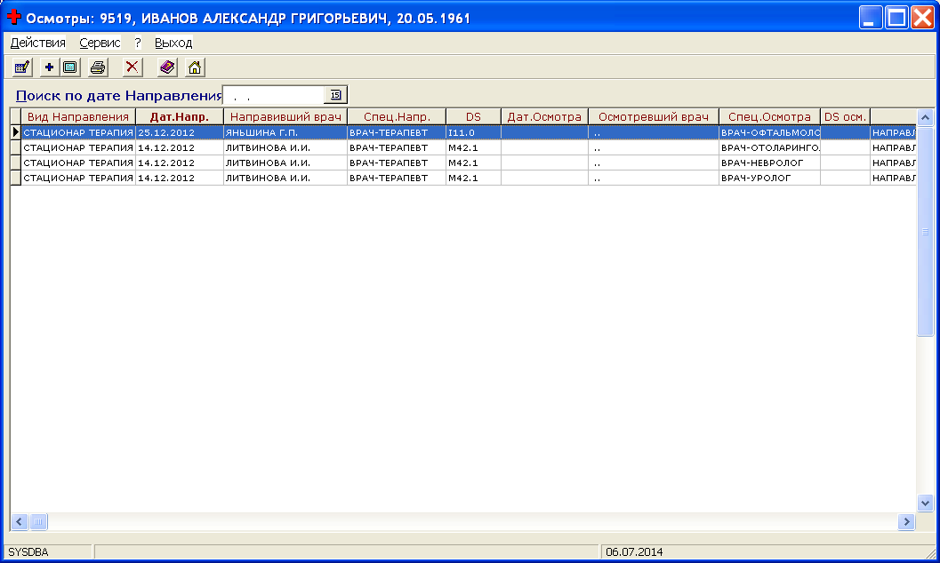

ВНИМАНИЕ!
В списке осмотров отображаются ТОЛЬКО направления к врачу той врачебной специальности, которая указана в настройках на рабочее место пользователя.

Для заполнения данных амбулаторного осмотра (направления) необходимо выбрать …

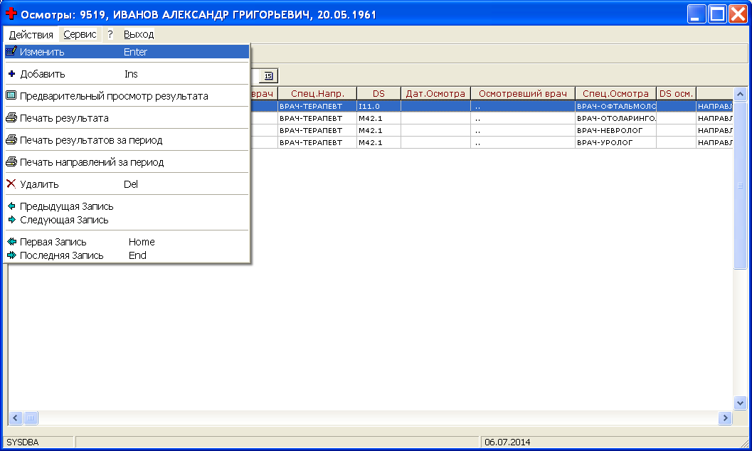

… и заполнить данные –

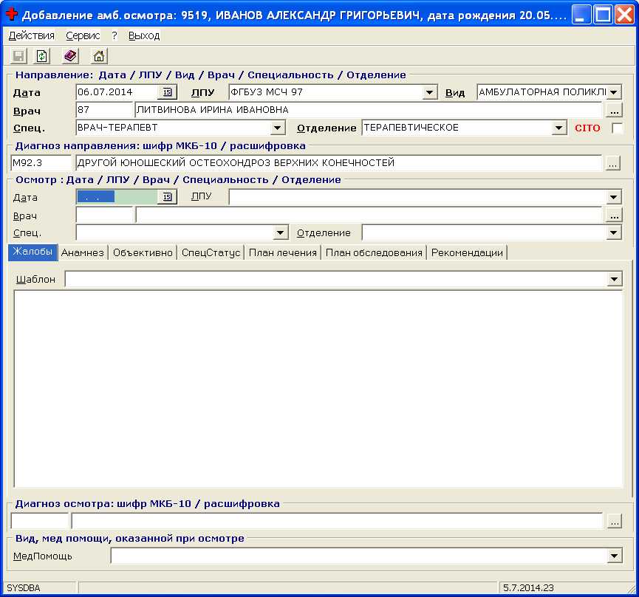

ВНИМАНИЕ!
Предполагается, что направление на амбулаторный осмотр выполняется из:
- регистратуры амбулатории (при записи пациента на прием к врачу);
- стационара (дневного стационара) (н-р, при поступлении пациента);
- амбулаторной поликлиники (н-р, при направлении врачем-терапевтом (педиатром, ВОП) пациента на осмотры к “узким специалистам”).

Если данные о направлении пациента отсутствуют (н-р, при самообращении пациента в поликлинику в обход регистратуры), то данные о его амбулаторном осмотре можно внести в этом же режиме.

При заполнении следующих данных:
- Жалобы
- Анамнез
- Объективно (орбъективный статус)
- СпецСтатус (специальный статус)
- План лечения
- План обследования
- Рекомендации
используется система шаблонов, которые формирует (создает) врач индивидуально.

Для добавления нового шаблона необходимо внести новое название –

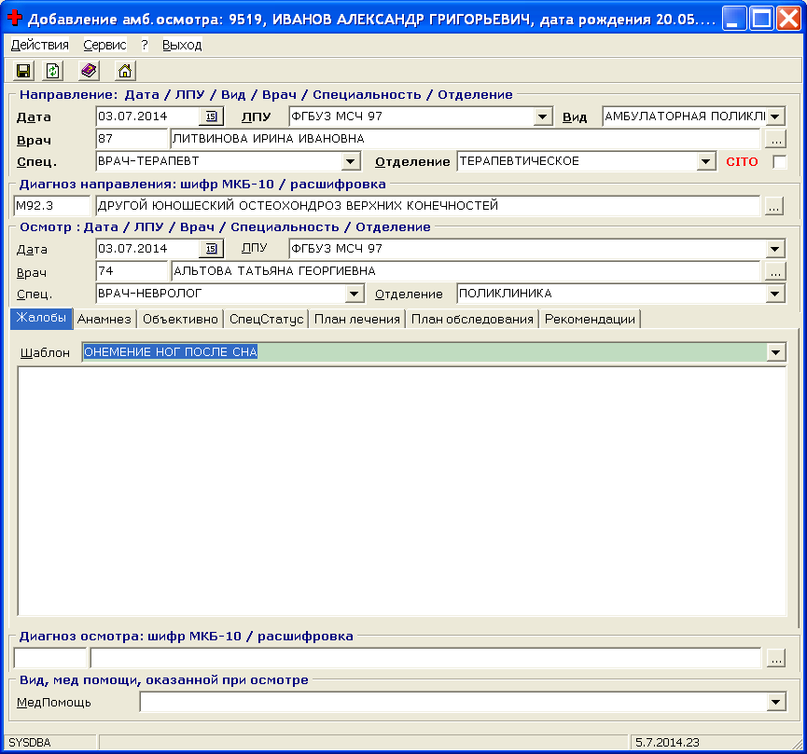

Добавить новый шаблон

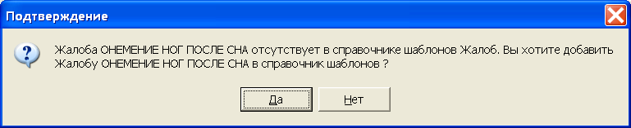

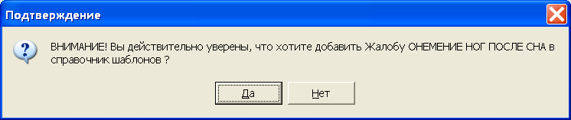

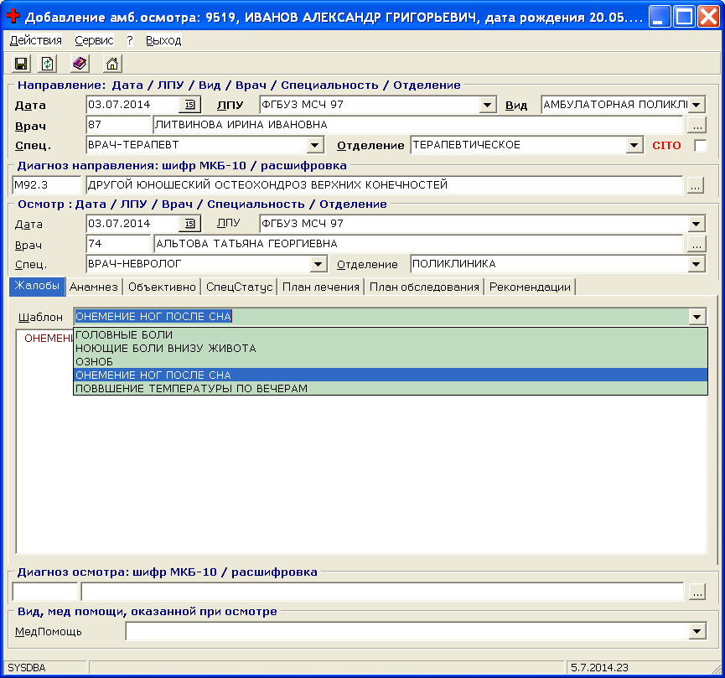

Для выбора существующего шаблона его необходимо выбрать из соответствующего списка –

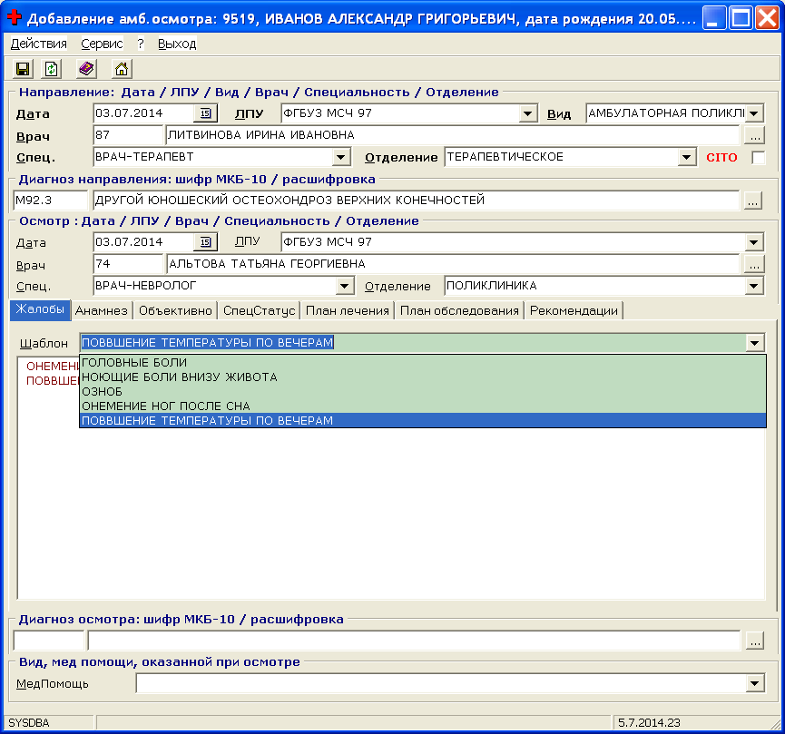

Для изменения текста необходимо это сделать вручную –

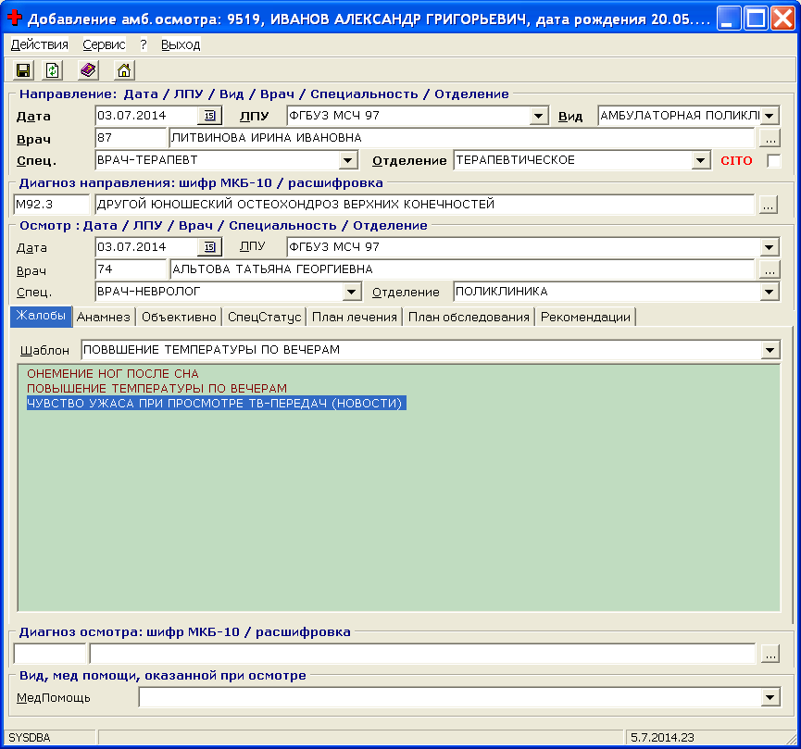

Выбор шаблона текста осмотра зависит от врачебной специальности и диагноза пациента –

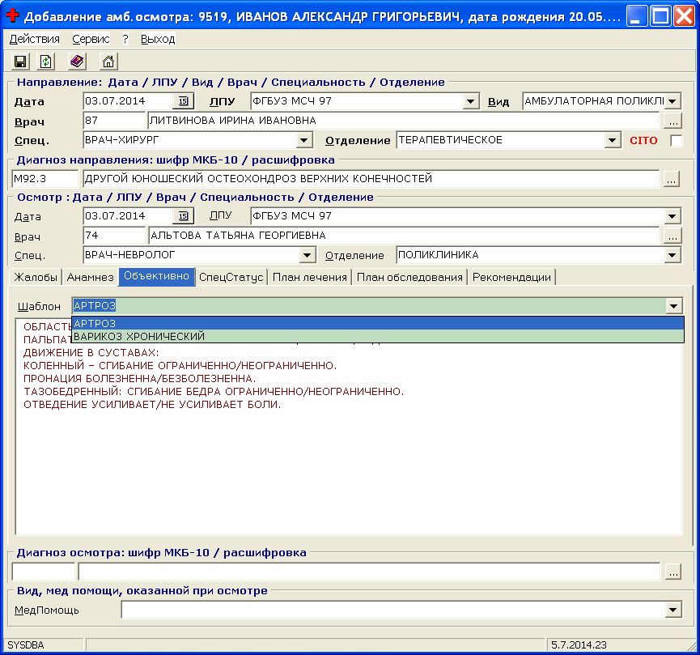

ВНИМАНИЕ!
Шаблоны тестов осмотров врачей амбулатории м.б. добавлены и изменены в модуле “Администратор МИС” (ADMINDOC). Добавление таких шаблонов необходимо сделать до начала эксплуатации подсистемы “ЭМК - АРМ врача амбулатории (поликлиники)” врачами.

После заполнения полей, обязательных для заполнения, необходимо сохранить данные амбулаторного осмотра (F2) …

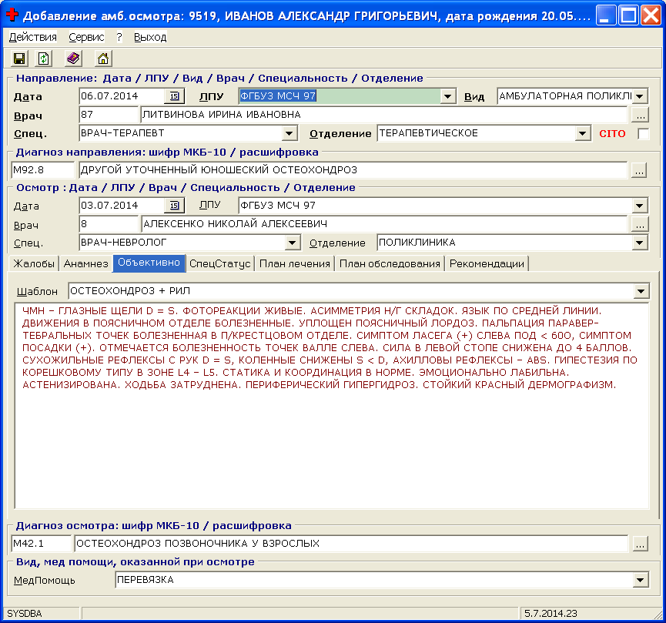

… и при необходимости напечатать протокол осмотра с помощью принтера на бумаге (н-р, для добавления (вклеивания) бумажного протокола в бумажню мед карту пациента) –

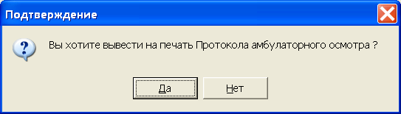

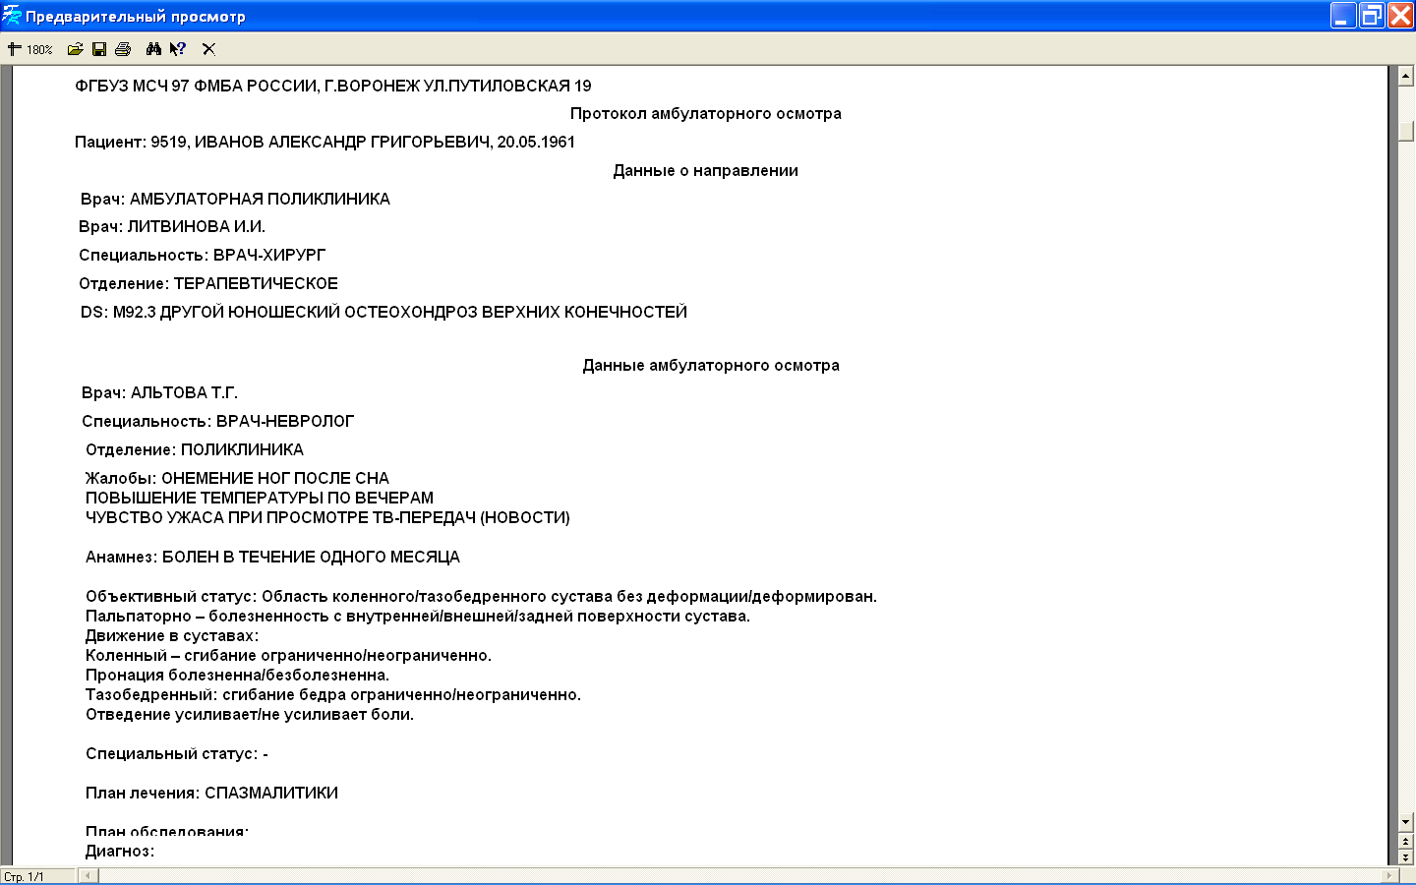

После сохранения данных амбулаторного осмотра (подтверждения врача) данные можно просмотреть в режиме “Результаты”.

- просмотр и печать результатов данных амбулаторных осмотров –

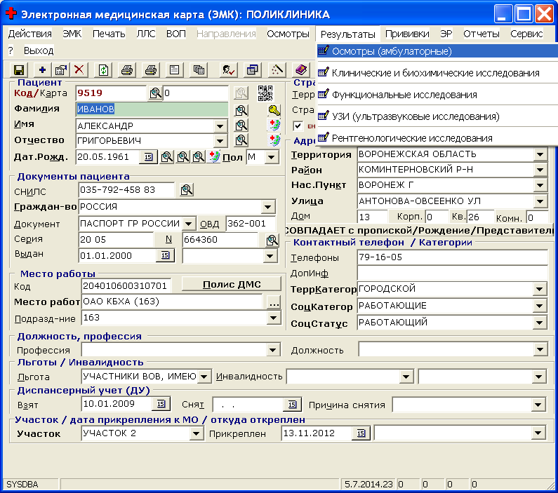

ВНИМАНИЕ!
В списке результатов отображаются осмотры всех врачебных специальностей (без ограничения на врачебную специальность, указанную в настройках на рабочее место пользователя) на сероголубом фоне – подтверждены врачами, выполнившие осмотр пациента.

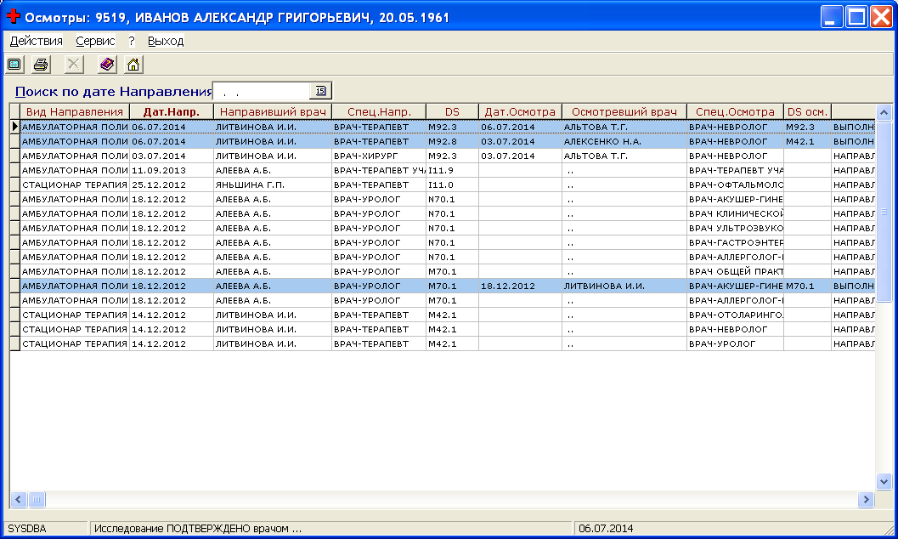

- просмотр и печать данных клинических и биохимических исследований пациента –

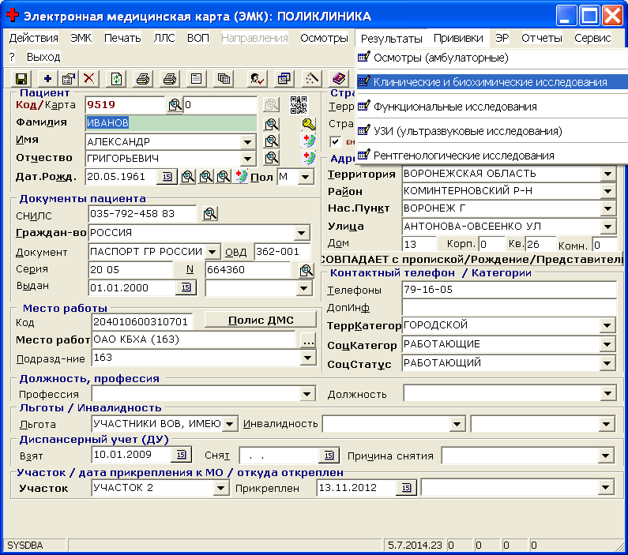

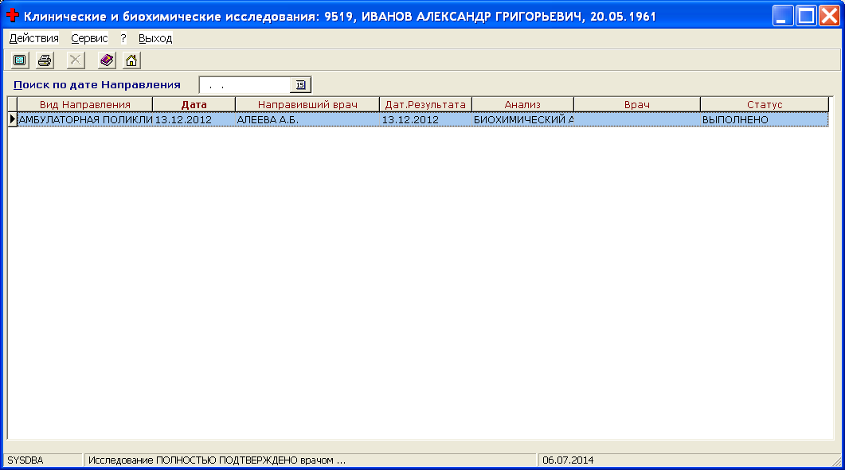

ВНИМАНИЕ! Режим доступен в случае, если в ЛПУ используется подсистема “ЛИС – лабораторная информационная система” МИС КАУЗ (mislpu.ru)

- просмотр и печать данных функциональных исследований пациента –

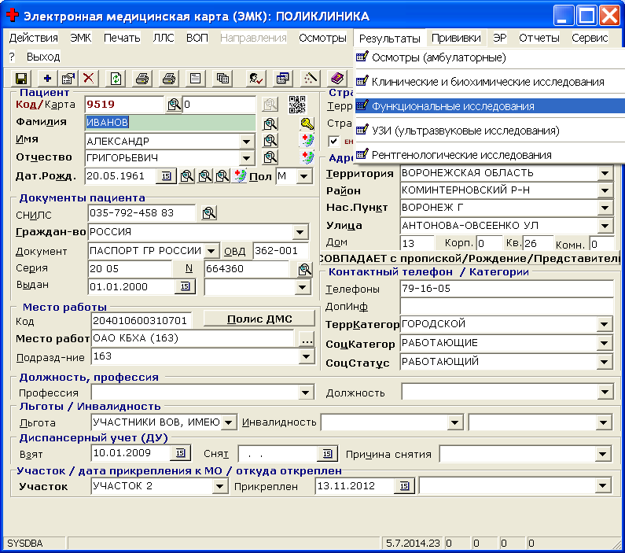

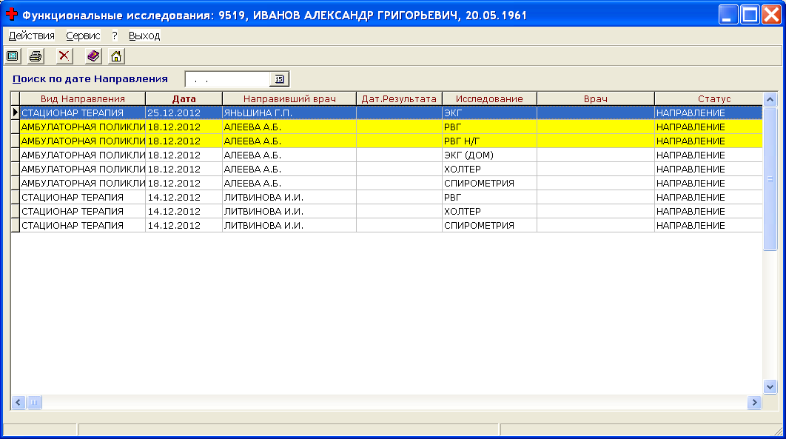

ВНИМАНИЕ! Режим доступен в случае, если в ЛПУ используется подсистема “ ЭМК - АРМ врача функциональной диагностики ” МИС КАУЗ (mislpu.ru)

- просмотр и печать данных ультразвуковых исследолваний (УЗИ) пациента –

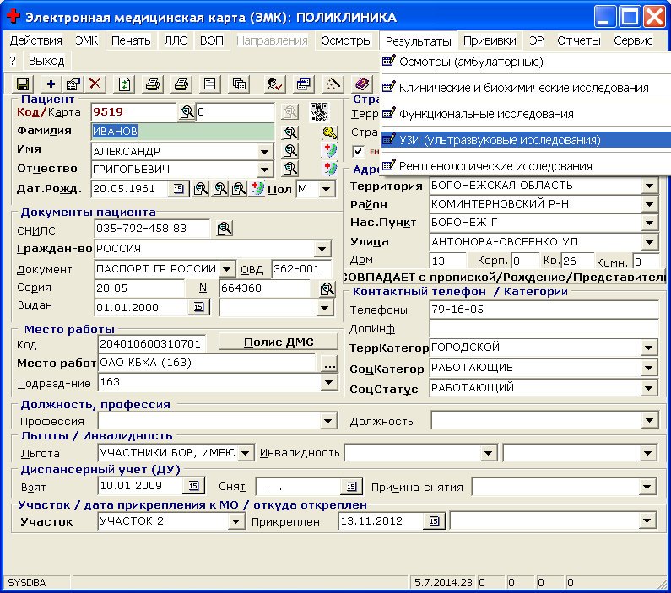

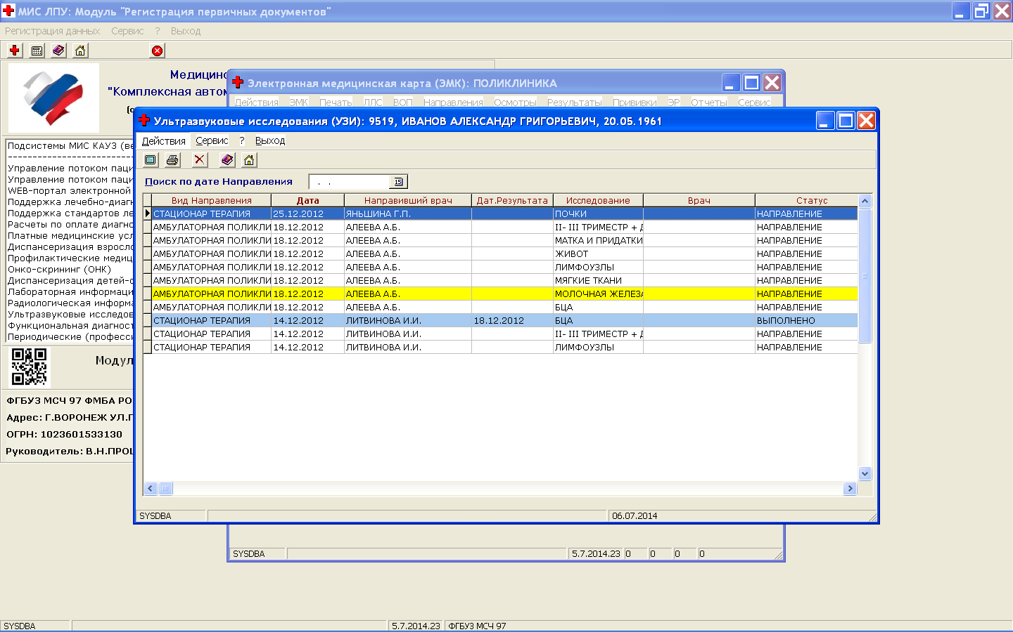

ВНИМАНИЕ! Режим доступен в случае, если в ЛПУ используется подсистема “ ЭМК - АРМ врача ультразвуковой диагностики ” МИС КАУЗ (mislpu.ru)

- просмотр и печать данных рентгенологических исследований (РТИ) пациента –

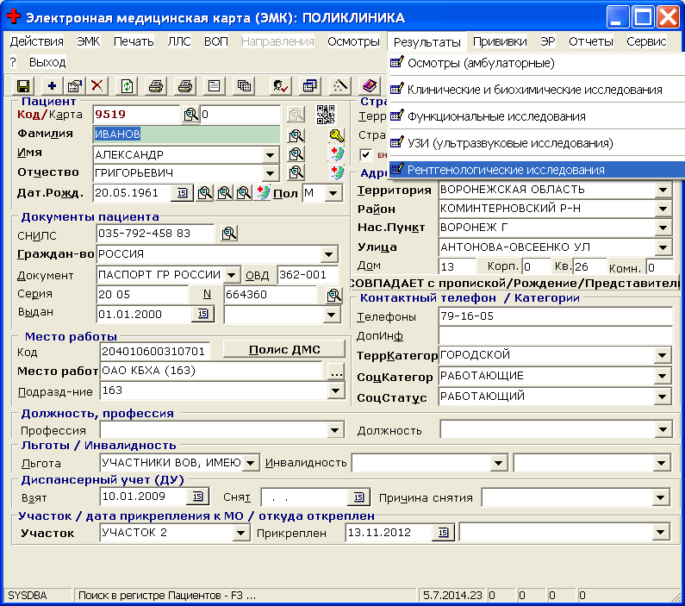

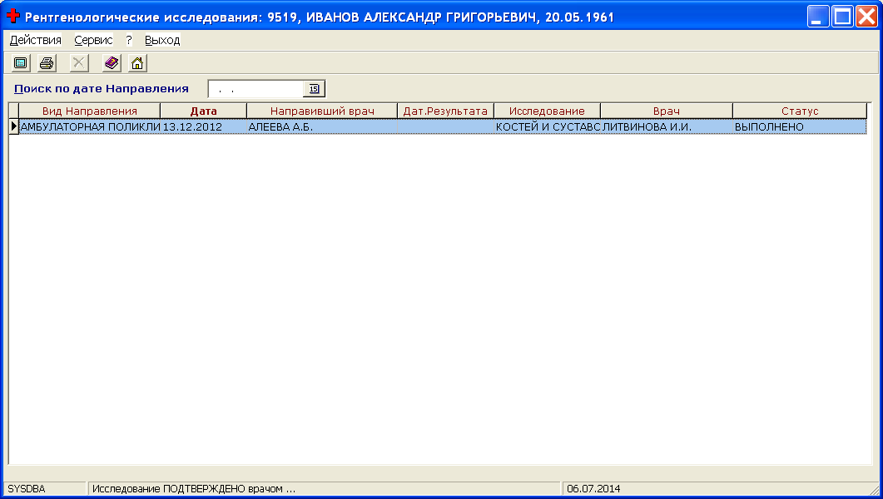

ВНИМАНИЕ! Режим доступен в случае, если в ЛПУ используется подсистема “РИС – радиологическая информационная система” МИС КАУЗ (mislpu.ru)

- регистрация данных о профилактических прививках –

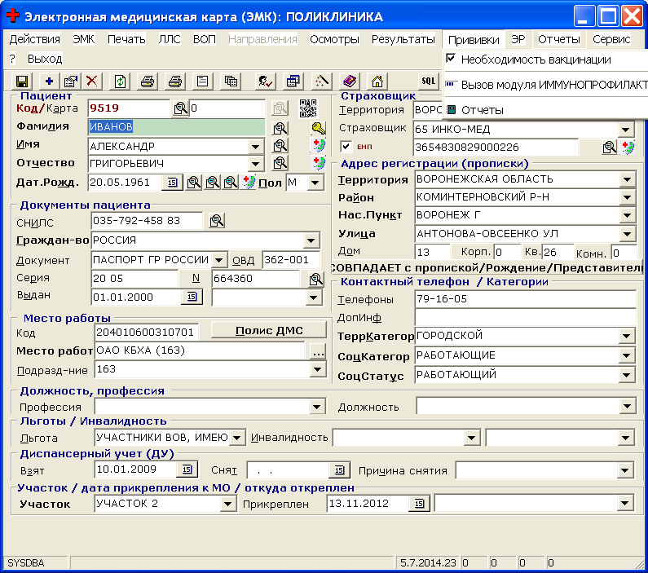

ВНИМАНИЕ! Руководство пользователя по работе с подсистемой “Иммунопрофилкатика” содержится в файле - Руководство пользователя иммунопрофилактика.doc

18) добавление, изменение, просмотр и печать эпатных эпикризов на ВК–

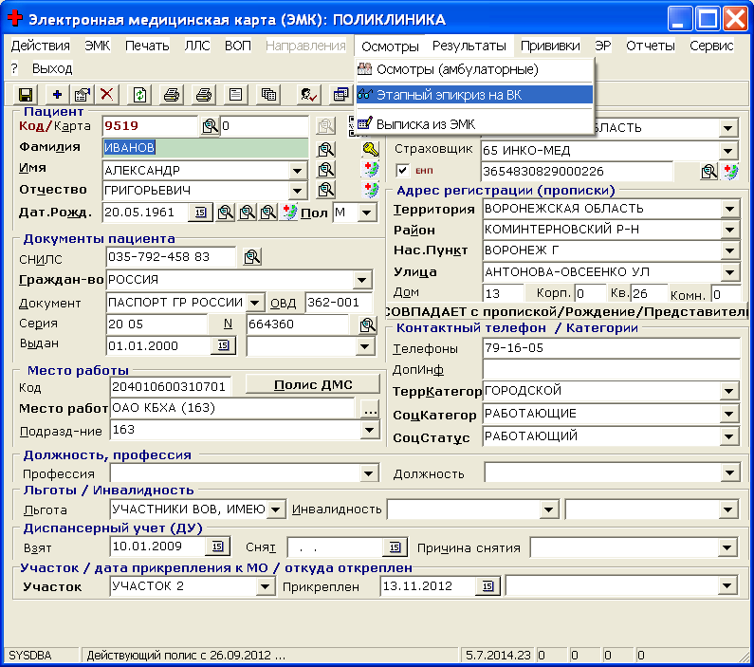

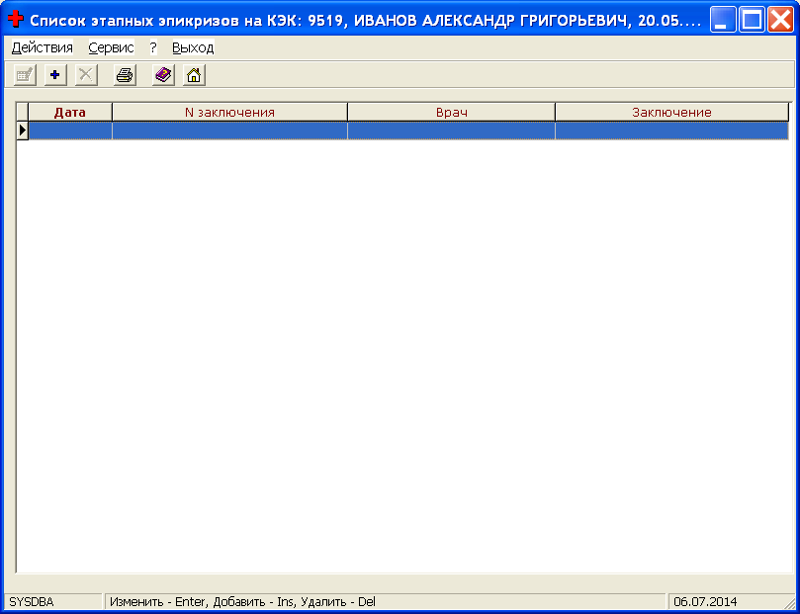

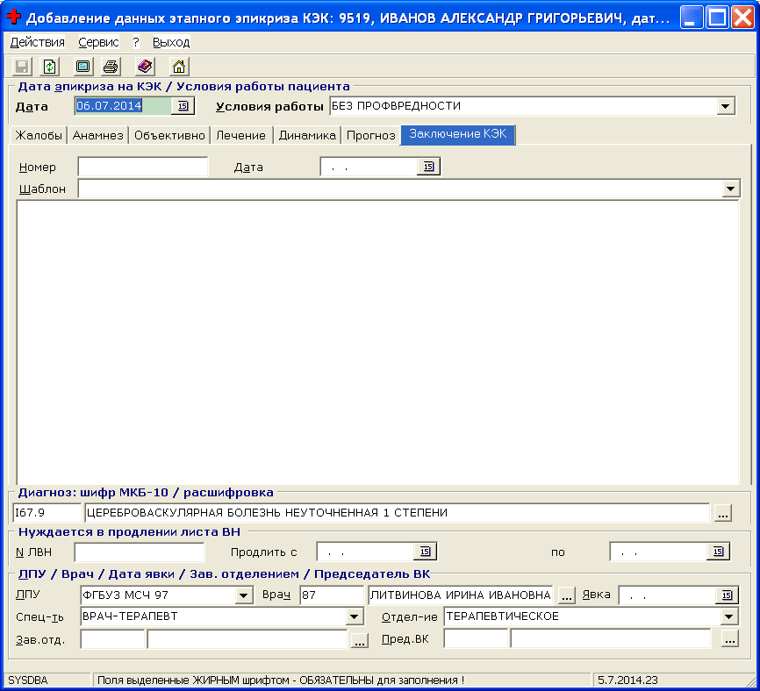

19) формирование отчетов –

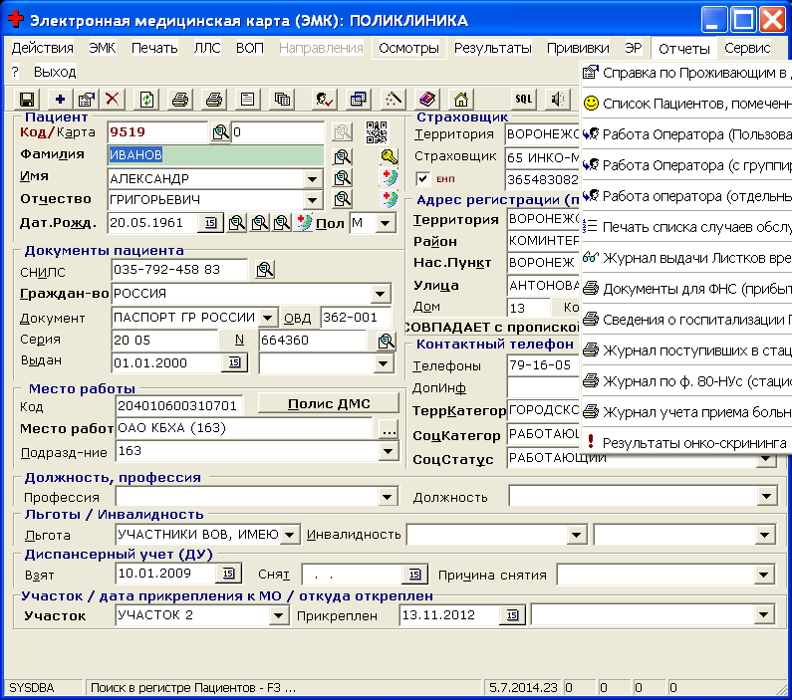

Служба поддержки абонентов
(473) 2910956
mislpu@yandex.ru
http://mislpu.ru

